华东师范大学数据科学与工程学院实验报告

课程名称：操作系统 | 年级：2021级 | 上机实践成绩：
指导教师：翁楚良 | 姓名：唐小卉 | 学号：10215501437
上机实践名称： |  | 上机实践日期：2023.5.1
上机实践编号： | 组号： | 上机实践时间：2023.5.1

- 实验目的
1. 熟悉类UNIX系统的I/O设备管理
2. 熟悉MINIX块设备驱动
3. 熟悉MINIX RAM盘
- 实验任务
1.在MINIX3中安装一块X MB大小的RAM盘（minix中已有6块用户可用RAM盘，7块系统保留RAM盘），可以挂载并且存取文件操作。
2.测试RAM盘和DISK盘的文件读写速度，分析其读写速度差异原因（可用图表形式体现在实验报告中）。
- 使用环境
物理机：Windows10
虚拟机：Minix3
虚拟机软件：Vmware
代码编辑：VScode
物理机与虚拟机文件传输：FileZilla
- 实验过程
增加RAM盘：
1.修改/usr/src/minix/drivers/storage/memory/memory.c ，增加默认的用户
RAM盘数：RAMDISKS=7。
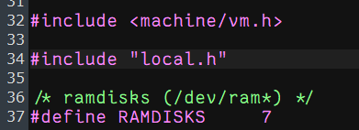
- 重新编译内核，重启reboot。
Make build
Reboot
PS.这里要在/usr/src/中进行编译（MakeFile）

- 创建设备mknod /dev/myram b 1 13，查看设备是否创建成功输入 ls /dev/ | grep ram。
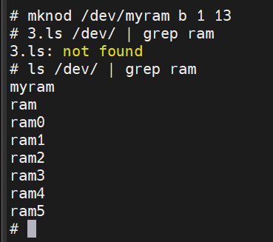
- 实现buildmyram初始化工具（用于分配容量）。
4.1参考/usr/src/minix/commands/ramdisk/ramdisk.c，实现buildmyram.c，但是需要将KB单位修改成MB。
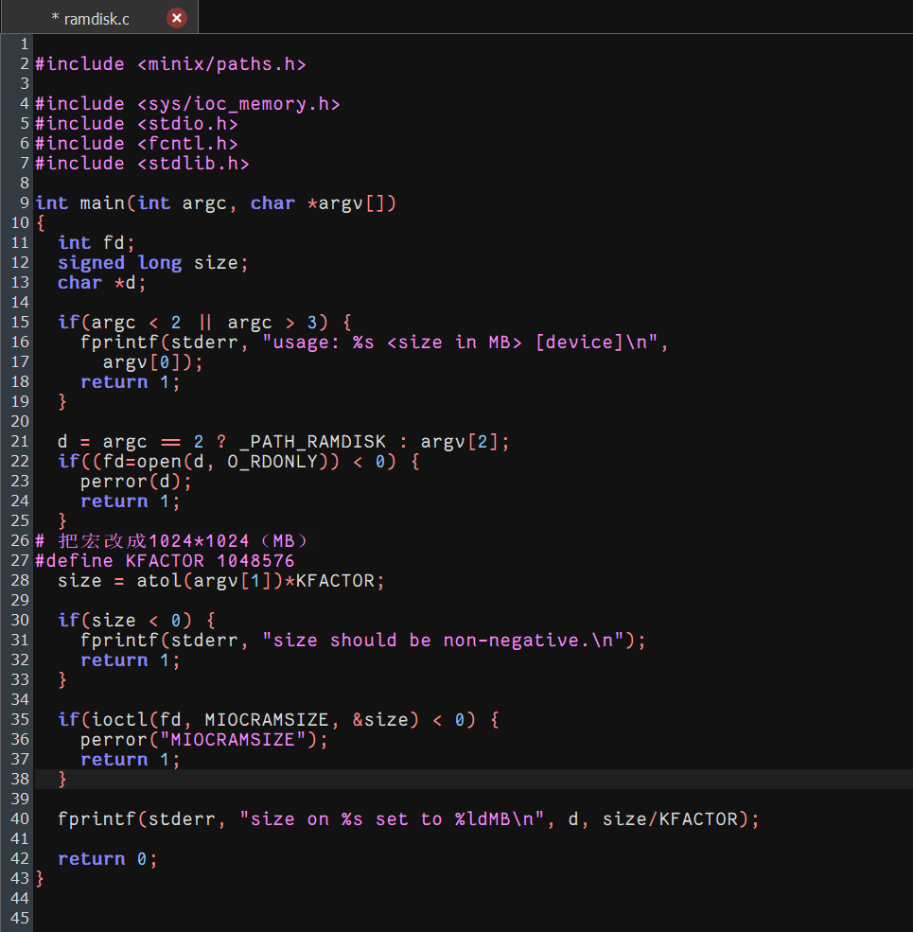
在Makefile中添加响应条目
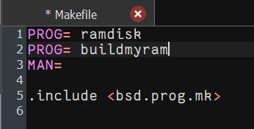
4.2编译buildmyram.c文件，然后执行命令： buildmyram 500 /dev/myram。创建一个RAM盘。
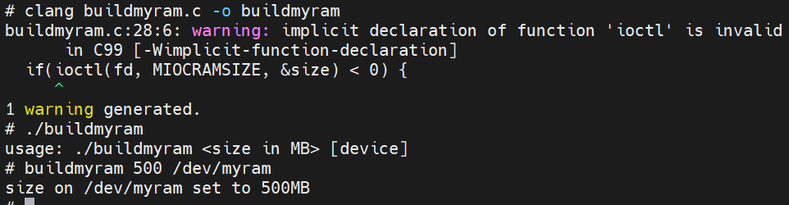
PS.这里遇到了问题，最开始发生了segmentation fault，原因是我的虚拟机的内存为512MB，而我此时的size是500MB，虚拟机不可能将几乎所有的内存都分给ram。这里的改进方法是将size减小，或者将虚拟机内存调高。
- 在ram盘上创建内存文件系统，mkfs.mfs /dev/myram。
- 将ram盘挂载到用户目录下，mount /dev/myram /root/myram,查看是否挂在成功：输入df。
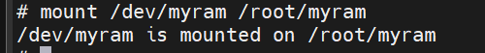
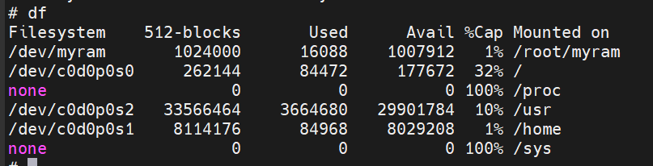
PS.这里需要在/root中建立myram文件夹
性能测试
- RAM盘和Disk盘的性能测试中，需要采用多进程并发的同步读写，并发数要增加到设备接近“饱和”状态（吞吐量难以继续提升，但是I/O延时恶化）。在出现饱和前，总吞吐量随着并发数线性增长。
计算公式：总吞吐量=总文件大小/执行时间
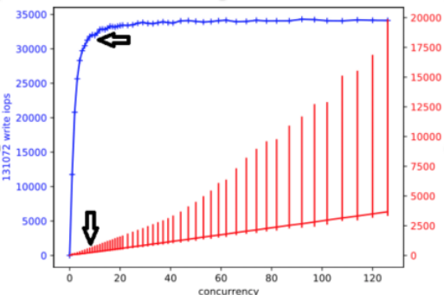
蓝色代表的是吞吐，红色代表的是 I/O 时延。随着并发度的增加，吞吐是先增加，后趋于稳定(甚至恶化降低)。但是 I/O 时延会增加。
Disk随机写：
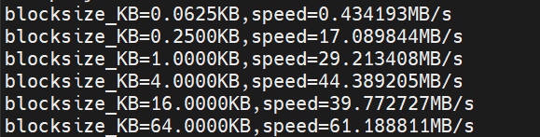
Ram随机写：
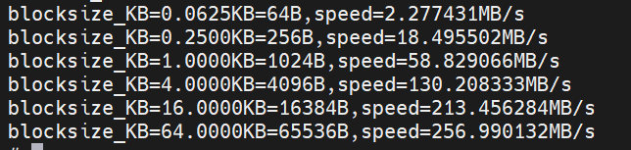
Disk顺序写：
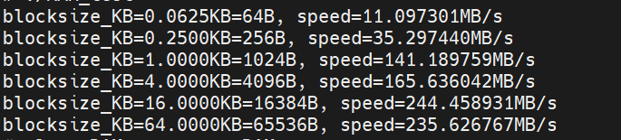
Ram顺序写：
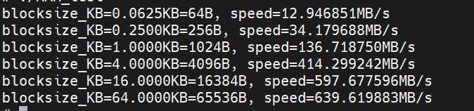
Disk随机读：
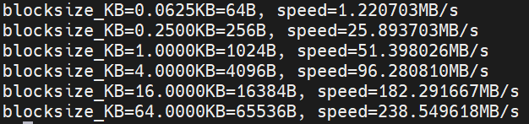

Ram随机读：
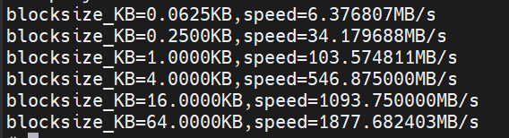
Disk顺序读：
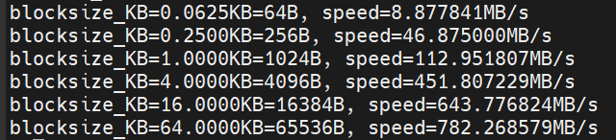
Ram顺序读：
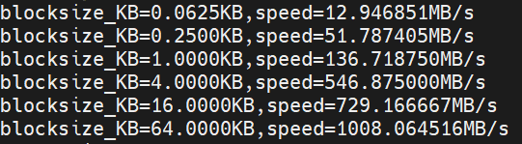

Excel画图如图所示：
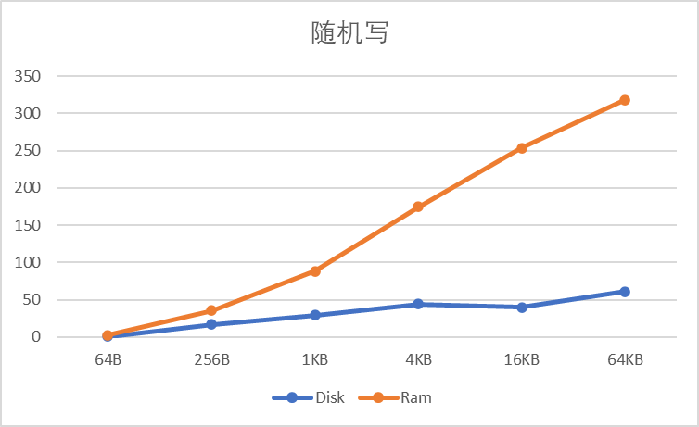
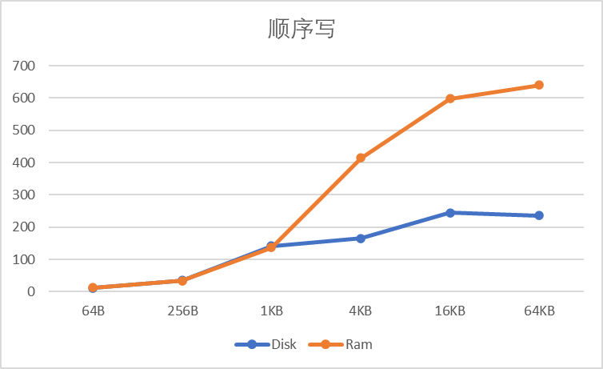
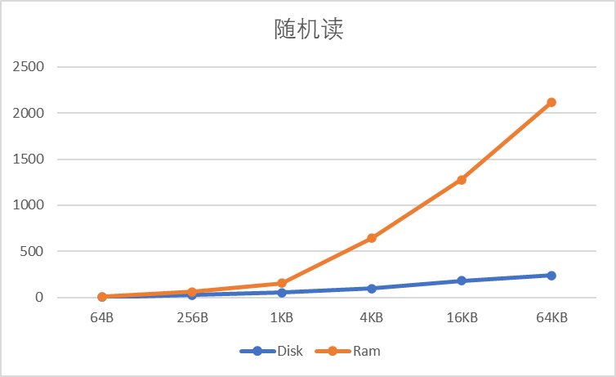
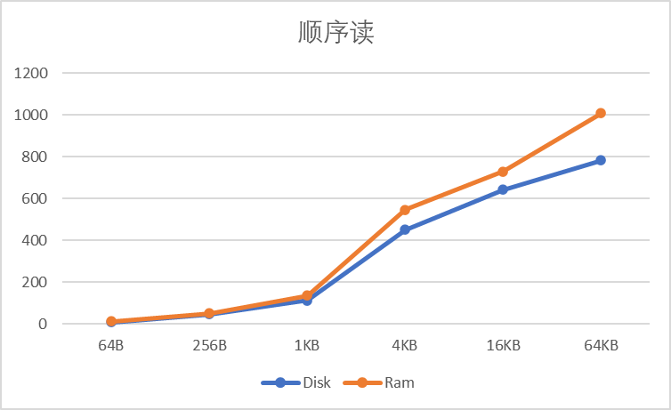

PS.第一次实验的时候，我的Disk顺序读和Disk顺序写速率没有按照我的预期缓慢增加，而是出现了转折点（如图所示）
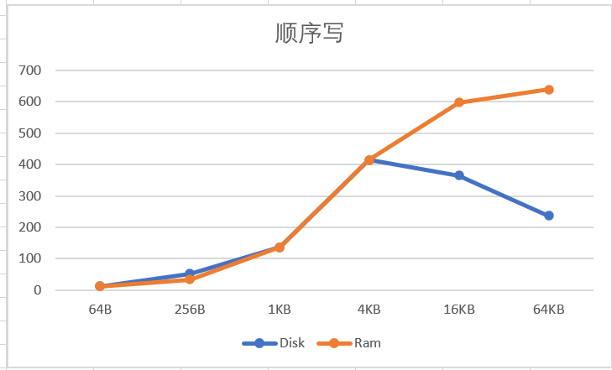
在询问助教后得知，这并不是代码错误的体现，而是因为读写次数、并发度等等变量控制的原因。在变量赋值过大的时候，速率可能会达到瓶颈，从而出现了大幅度下降的现象存在。同时我认为，由于正常情况下速率会平缓上升知道趋于平稳，但偶尔因为误差导致的小幅度下降是正常现象。所以我不断尝试了很多参数，择优画出了现在的Excel图像（四舍五入保留两位小数）。每一张图的参数可能会有大大小小的差异，所以横向的比对是不合理的，只能在同一参数下进行比较。

- 总结
在本实验中，我们在Minix3系统下分别划分了一块DISK盘空间与RAM盘空间，并通过一系列不同读写方式的组合测试了DISK盘和RAM盘的读写速度与特性，更加直观的认识了系统对于RAM和DISK存储媒介的不同管理方式及其在系统构架中的巨大传输速度差异，从而感受到了现代计算机系统构架的合理性。

